Руководитель-Якушина Марфа 6 «А»
Участник-Мамонтова Вера 6 «А»
Участник-Савченко Ксения 6 «А»
Консультант-Павлова Александра Андреевна
Мультфильм своими руками
Проблема нашего проекта: многие дети хотят создавать мультфильмы в домашних условиях, но не знают, как их делать.
Цель нашего проекта: научить детей 5-ого и 6-го класса создавать мультфильм в домашних условиях.
Актуальность нашего проекта: многие дети хотят создавать мультфильмы в домашних условиях, а мы им покажем и расскажем как это делать.
Задачи которые нам нужно выполнить для достижения цели:
Проведение опроса | Мамонтова Вера | 5 сентября 2017 пo 8 сентябрь 2017
Анализ опроса | Мамонтова Вера | 9 сентября 2017
Поиск информации | Савченко Ксения | 10сентября-16 октября
Обработка информации | Савченко Ксения | 7 октября 2017 пo 2 ноября 2017
Подготовка к защите темы | Якушина Марфа | 14 октября 2017 пo 16 октября 2017
Поход на экскурсию | Савченко Ксения | 15 октября 2017
Создание презентации | Якушина Марфа | 21 октября 2017 пo 24 октября 2017
Подготовка к мастер-классу | Савченко Ксения | 1 ноября 2017 пo 14 ноября 2017
Реклама мастер-класса | Якушина Марфа | 4 ноября 2017 по 5 ноября 2017
Проведение мастер-класса | Якушина Марфа | 25 ноября 2017
Реклама проекта | Вера Мамонтова | 26 ноября 2017 пo 27 ноября 2017

Продуктом нашего проекта является мастер-класс по созданию мультфильма для 5-ого или 6-ого класса и инструкция к нему.
Предназначение продукта: этот продукт предоставлен для пользования 5-ым и 6-ым классам. Также его можно использовать в школах, клубах и на проведениях разных мастер-классах. Наша инструкция к мастер-классу поможет многим учителям, которые захотят провести мастер-класс по созданию мультфильма. Им не придётся подготавливать мастер-класс, так как у нас есть инструкция, и им надо просто взять все необходимое.
Эксплуатационные качества: наш продукт удобен тем, что у него есть инструкция и её могут использовать все ученики и учителя нашей гимназии.
Реализация: Мы провели мастер-класс у 6-ого класса 25 ноября на 5 уроке. На нашем мастер-классе было 11 человек. Они разделились на две группы. Одна группа снимала рисованный мультфильм, а вторая кукольный. Все группы снимали мультфильм покадрово. Рисованный мультик делали так: рисовали на доске героя, фотографировали, передвигали его и снова фотографировали и т.д.. Кукольный мультфильм снимали так: учащиеся расставляли кукольных героев фотографировали, передвигали и фотографировали и т.д.. После мы перекачали фотографии на компьютер и вместе смонтировали. После этого участники и наблюдавший учитель (Смирнова О.М) дали отзывы.
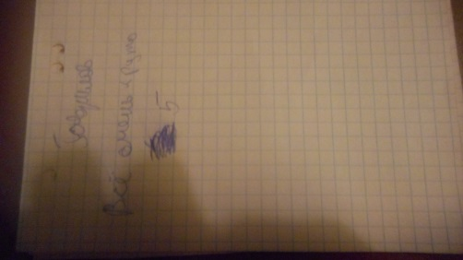
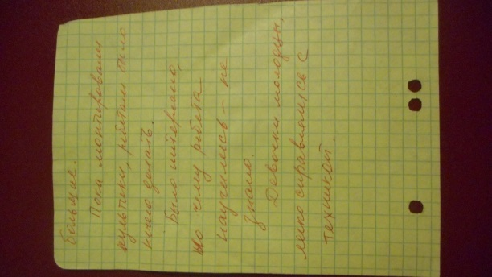
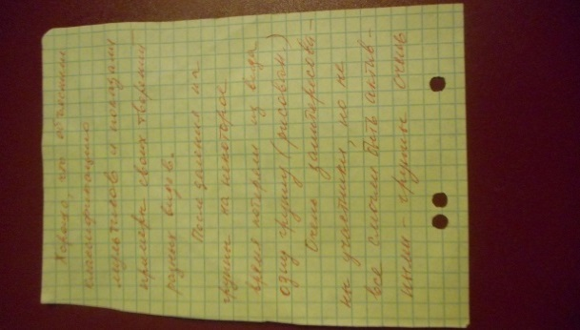

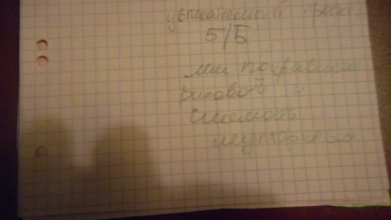

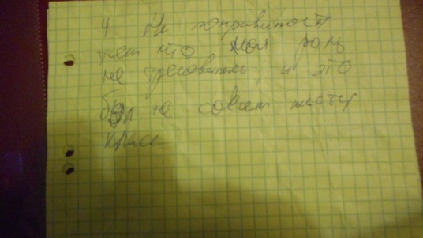
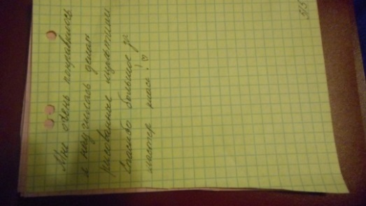
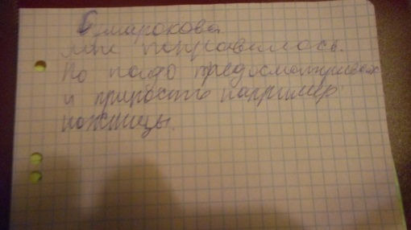
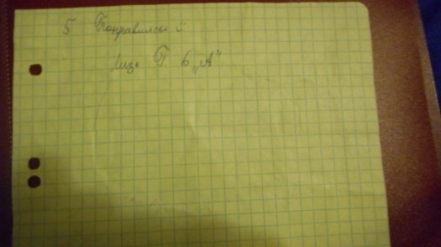
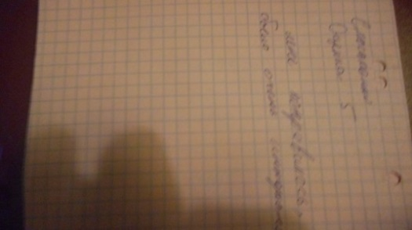
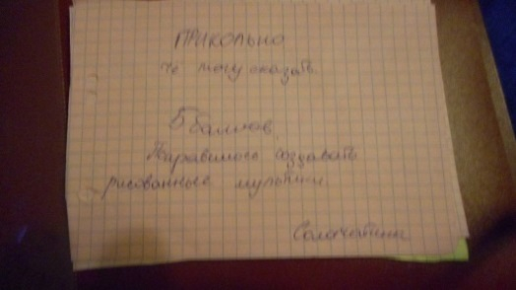
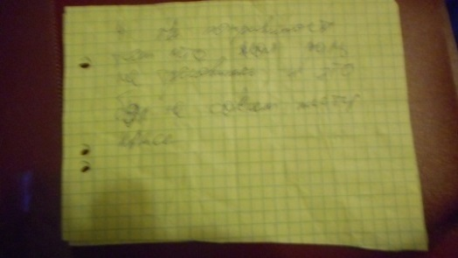

Критерии оценивания нашего продукта:
- Если почти все или все отзывы будут положительными -5
Больше половины положительных отзывов -4
Больше или половина отрицательных отзывов -3
Все или почти все отрицательные -2
- Все группы сделают мультфильм -5
1 не сделает -4
2 не сделают -3
Никто не сделает -2
- Если все сделанные на мастер-классе мультфильмы будут:
Не менее 15 секунд -5
1 мультфильм не менее15 секунд, а 2 меньше -4
Все два мультфильма меньше 15 секунд, но больше 10 -3
Все два мультфильма или хотя бы один меньше 10 -2
Оценка рецензента и консультанта, и отзывы учеников.
Источники информации, которую мы использовали:
http://webfacts.ru/interesnye-facty/films-multfilms-muzika-i-igry/interesnye-fakty-o-multfilmax-30-faktov.htm | Из этого источника мы взяли многие интересные факты
http://ammo1.livejournal.com/666600.html | История компьютерной анимации
https://wiki2.org/ru | История кукольной мультипликации
https://kinostudiya-animafilm-cs1136119.tiu.ru/ | Экскурсия по созданию мультфильма
http://www.the-village.ru/village/business/process/227479-kak-delayut-multfilmy | Любимый мультик "Маша и медведь"
http://www.uznat.net/multfilmi/tri_bogatirya.html | Цикл мультфильмов "Три богатыря"
http://ss69100.livejournal.com/3373895.html | Непростая история студии Союзмультфильм
https://gorgulita.livejournal.com/135787.html | О Disney
http:// proj.mir24.tv/10/ | Информация про студию Союзмультфильм и про студию Disney

